Gentilmelding og ny Sæson
Sidst tilrettet februar 2018
Version 3.0

Indholdsfortegnelse
Gentilmelding og ny Sæson 1
Gentilmelding – Tjekliste! 3
Ny sæson oprettelse 4
Gentilmelding forberedelse 4
Gentilmeldings proces 4
Ny sæson oprettelse 5
1. Opret Ny Sæson 5
2. Lærerdata 5
Nye lærer 6
3. Sammenspil 7
4. Fag og UndervisningsType 8
5. Div. øvrig klargøring (kan gøres senere) 8
Opret ferieplan 8
Opsæt fakturering (kopier rater etc.) 9
Gentilmelding forberedelse 10
1. Tjek status for Gentilmeldbare fag 10
Overordnet overblik og gentilmeldbare fag. 10
2. Tilmeldingsfelter 12
3. Indstilling for gentilmelding/tilmelding 14
Kontroller følgende faneblade: 14
Skabeloner/Tekster Fejl! Der er ikke defineret et bogmærke.
Gentilmeldings proces 17
1. Åben for gentilmelding 17
2. Send email til alle elever som skal gentilmelde sig 18
3. 14 dage før sidste frist – Ryk elever der ikke har reageret 19
4. Luk for Gentilmelding 19
Skærmbilleder ved Gentilmelding. 21
Ved valg af ”Øvrige” vil tilladte tilpasninger vises: 21
Overvejelser inden opsætning af ny sæson 22

Gentilmelding – Tjekliste!

Dernne vejledning vil føre dig igennem oprettelse af ny sæson og klargøring af Gentilmeldingen.
Oprettelse af ny sæson foregår under Stamdata – Sæson.
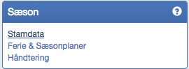
Og forberedelse af gentilmelding foregår under Stamdata – Tilmelding og udmelding.
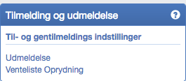

Automatisk udsendte emails kan desuden også findes under Stamdata – Skabelon.
Betaling/rater skal først være på plads inden første opkrævning, og er beskrevet særskilt i vejledningen ”Betalinger”.

Ny sæson oprettelse
Det vil være hensigtsmæssigt at foretage opdateringerne i følgende rækkefølge:
- Opret Ny sæson (Stamdata - Stamdata)
- Kopier lærerdata (Stamdata - Håndtering) + evt. opret nye lærer
- Sammenspil/Link (Stamdata – Til- og gentilmeldings indstillinger – Fag i tilmeldingen)
- Tilpas undervisningstilbud (Stamdata – Undervisningstilbud)
  - Nye tilbud
  - Opdatere underkategorier
  - Opdatere beskrivelser
- Opret Ferie og Sæonplan (Stamdata – Ferie og sæsonplaner)
- Klagør fakturering i nye sæson (kopier rater etc.) – kan vente.

Gentilmelding forberedelse
- Tjek status for Gentilmeldbare fag - (Stamdata – Til- og gentilmeldings indstillinger)
- Tilmeldingsfelter – hvilke data skal accepteres når eleven gentilmelder sig (Stamdata – Til- og gentilmeldings indstillinger)
- Indstilling for gentilmelding + Gentilmeldings tekster (Stamdata Til- og gentilmeldings indstillinger)
- Tjek skabeloner for automatisk udsendte mails.

Gentilmeldings proces
- Åben for gentilmelding (Stamdata - (Til- og gentilmeldings indstillinger)
- Send email til alle aktive elever + ventelisteelever om gentilmelding
- 14 dage (valgfrit) før sidste frist – Ryk elever der ikke har reageret
- Luk gentilmelding

Ny sæson oprettelse

Opret Ny Sæson
Vælg Stamdata – Stamdata (Sæson)
Opret den nye sæson med ønskede navn.
De ”ydre” grænser, typisk 01-08-16 – 31-07-2017 er automatisk defineret af systemet.
Sæsonlængde (uger) defineres.
Farvekoden er kun synlig som advarselsblink når man har valgt en anden sæson, end den sæson som dags dato er.
Årsnorm er beregnet ud fra arbejdsdage i sæsonen.
Tryk - Den nye sæson kan nu vælges øverst på siden.
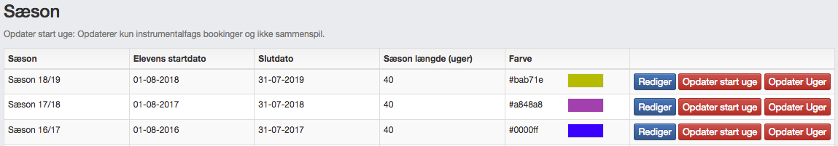

Lærerdata

Stamdata -> Håndtering (Sæson)-> Kopier lærer data (Faneblad)
Kopiering af lærerdata gøres imens man står i den gamle/indeværende sæson.
Det er muligt at kopiere:
            - Tildelte lokaler (anbefales).
            - Lærer aktivitet (bør vurderes om aktuelt at kopiere over)
            - Lærer opgaveoversigt (bør vurderes om aktuelt at kopiere over)
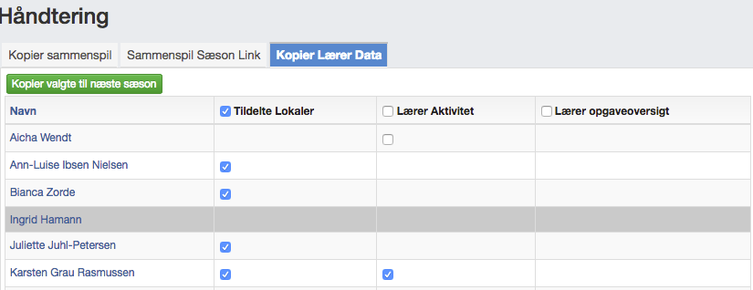
Er der ingenting at kopiere, er det fordi forholdet allerede er kopieret, eller der ikke er info at kopiere.

Nye lærer
Oprettes og lønforhold indsættes: Søg lærer -> Ny lærer

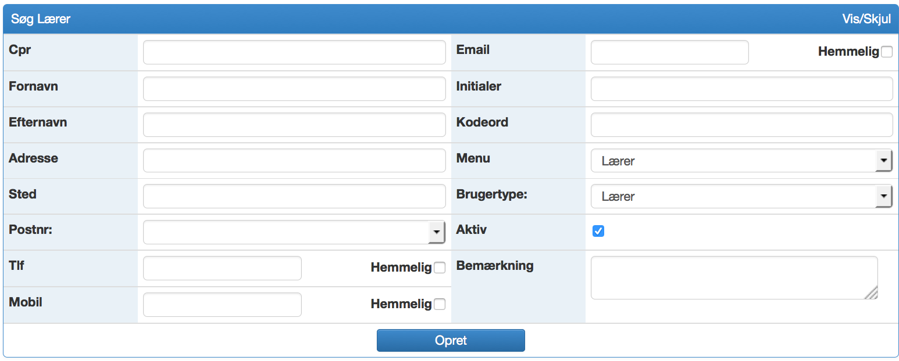
Indsæt basisdata på ny lærer og tryk ”Opret”
Angiv herefter lønforhold, hvilke undervisningstilbud læren skal undervise i og/eller vikar og evt. tildel lokaler.

Sammenspil
Vælg Stamdata – Til- og gentilmeldings indstillinger – Fag i tilmeldingen
Kopier sammenspil: Sammenspil hvor elever gentilmelder sig vil blive oprettet automatisk i den nye sæson, selvom de ikke er kopieret. Gentilmeldes der ikke elever, oprettes det ikke automatisk i den nye sæson.
Skal et sammenspil oprettes uanset om eleverne gentilmelder sig eller ej, kan man vælge at kopiere det på Stamdata - Håndtering
Ønske man at elever automatisk overføres til andet sammenspilshold er dette en ”sæson-link”.
- Kopier sammenspilsholdet som eleverne skal linkes til.
- Derefter angiv sammenspillet i kolonnen ”Fortsætter i ”Sæson 18/19” som…
Dermed bliver elever automatisk overførts til et andet sammenspilshold ved Gentilmelding.

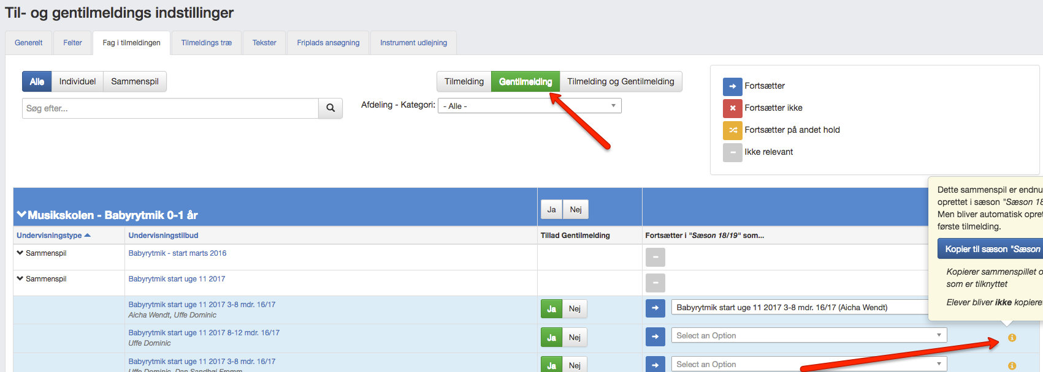

Fag og UndervisningsType

Overvej følgende for alle fag:
- UndervisningsTilbud, der ikke er aktuelle i den kommende sæson (deaktiveres)
- Nye Undervisningstilbud der skal oprettes.
- UndervisningsTyper, der ikke længere skal bruges, eller evt. lukkes for tilmelding eller gentilmelding. (Deaktiveres)
- Opdatere underkategorier
- Opdatere beskrivelser
Alle ovenstående rettelser gøres på Stamdata – Undervisningstilbud – Vælg tilbud der skal redigeres.

Opret Ferie- og sæsonplaner
Stamdata - Ferie og Sæsonplaner – Stå i den nye sæson!
- Feriedage - definer 5 ugers ferie – kun 5 uger (25 hverdage)
- Fælles afspadsering (nul-dage) – angiv ønskes nuldage.
- Elev-feriedage – bruges kun til visning på elevportal samt elevskema.
- Sæsonplaner – definer undervisningsdage/dage uden. Se evt. separat vejledning.
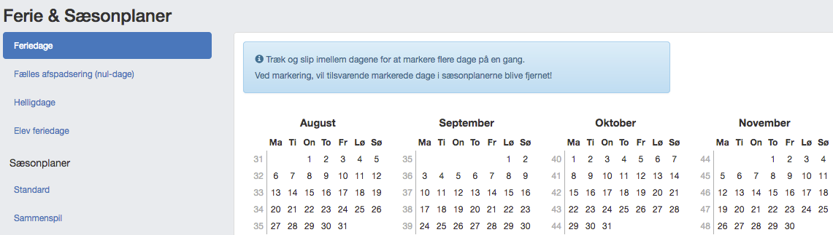

Evt. klargør fakturering i kommende sæson
Rater er sæsonafhængige. Derfor skal der oprettes nye (eller kopieres fra forrige sæson) rater i den nye sæson. Stamdata - Rater
Herefter lægges alle raterne ind (eller kopieres fra forrige sæson) på taksterne. Stamdata - Takst
Endelig kan man tjekke om alle fag har korrekt takst tilknyttet på Lister – Listebiblitek – ”Undervisningstilbud oversigt”.
Når alle rater er aktive vil elever der gentilmeldes eller lægges på nyt fag blive pålignet raten. Evt. kan man vælge at rydde alle disse betalinger og opdatere på ny, når man har tilpasset alle rater og takster. Stamdata – Betalingsfunktioner.
Se vejledning for fakturering for mere info. Opsætningen af fakturering kan fint vente til sæsonen er sat i gang.

Gentilmelding forberedelse

Tjek status for Gentilmeldbare fag
For at elever bliver tilbudt gentilmelding på et fag må de ikke have en slutdato på deres fag. Har de en slutdato på faget vil de ikke kunne vælge faget på gentilmeldingsoversigten, og desuden ikke være inkluderet på Gentilmeldingslisten, som man sender mail ud fra ifb. med åbningen af gentilmelding.
Derudover skal faget være sat til at være åben for gentilmelding. Er dette ikke tilfældet vil eleven se sit fag i gentilmeldingsoversigten, men ikke kunne vælge at fortsætte på faget.

Overordnet overblik og gentilmeldbare fag.
Stamdata – Til og gentilmeldings indstillinger – fanen Fagtjek
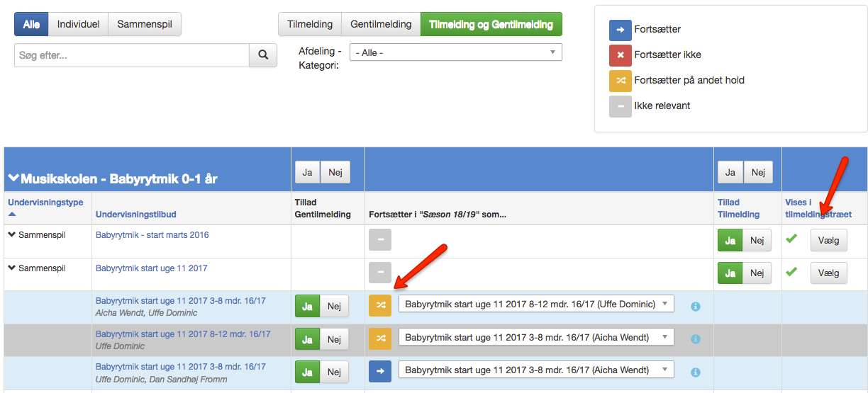

Her finder du en oversigt over alle individuelle fag samt sammenspil/hold pr. Afdeling-Kategori
Det er muligt at se på status for tilmelding eller gentilmelding separat, eller en samlet oversigt.
Du kan redigere direkte i oversigten som opdatere automatisk. Med symbolerne er det muligt at se status for gentilmelding af det enkelte fag.
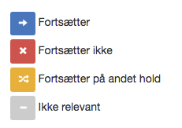
Fortsætter: Faget er åben for gentilmelding og eleven fortsætter på samme fag og hold/lærer i kommende sæson.
Fortsætter ikke: Faget er ikke åben for gentilmelding og eleverne vil ikke kunne vælge at fortsætte på faget.
Fortsætter på andet hold: Sæsonlink hvor eleverne ved gentilmelding bliver overført til andet hold i kommende sæson. Ønsker man at lave sæsonlink skal man kopiere (eller manuelt oprette) det hold man vil linke til i kommende sæson.
Ikke relevant: For disse linjer er det ikke muligt at gøre valg, da det det ikke er akuelt i opsætningen.

Det er desuden muligt at tjekke at faget er synligt i tilmeldingstræet, og redigere eller tilføje det til træet:
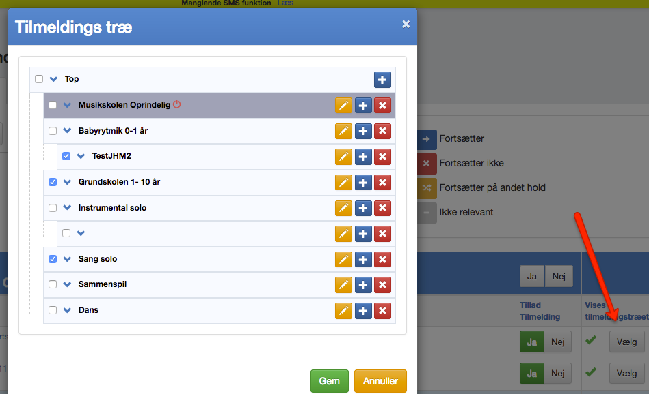

Tilmeldingsfelter

Stamdata – Til og gentilmeldings indstillinger – fanen Felter
Ved at trykke Rediger er det muligt at tilpasse hvilke felter man ønsker at elever/værge skal godkende ved gentilmelding, samt redigere i rækkefølge. Det er desuden muligt at tilføje og fjerne felter helt – herunder også muligt at tilføje helt nye spørgsmål.
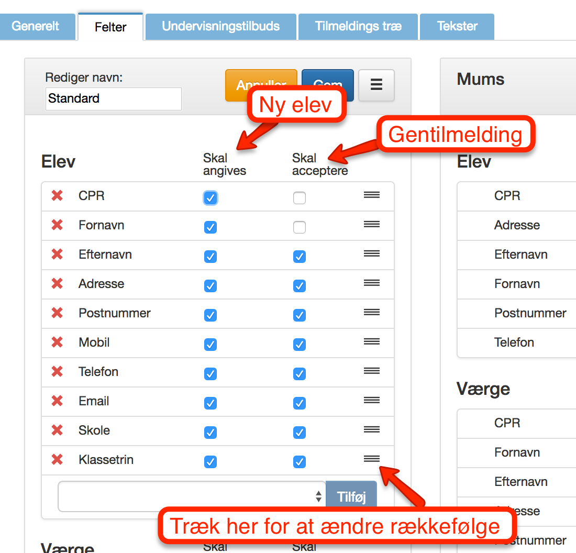

Det er forholdsvis nemt for elever/værge at godkende data, men felter hvor indhold ikke ”bør” ændre sig anbefaler vi at man ikke kræver accept på. Navn og CPR-NR. kan ikke ændres af elev/værge ved gentilmelding.
Herunder ser du hvordan eleven oplever gentilmeldingssiden hvor de må acceptere deres information jf. tilmeldingsfeltsindstillingen.
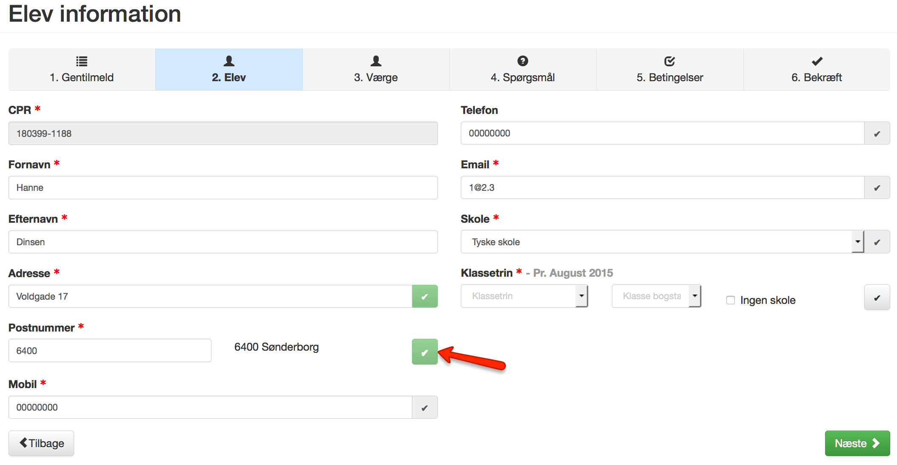

Der er desuden muligt at oprette nye spørgsmål på denne side vha. Knappen ”Tilføj” nederst på billeder, eller vælge allerede eksisterende spørgsmål i dropdown menuen;
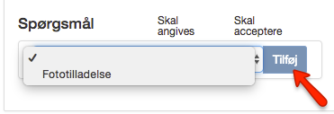

Indstilling for gentilmelding/tilmelding
Stamdata – Til og gentilmeldings indstillinger – fanen Generelt
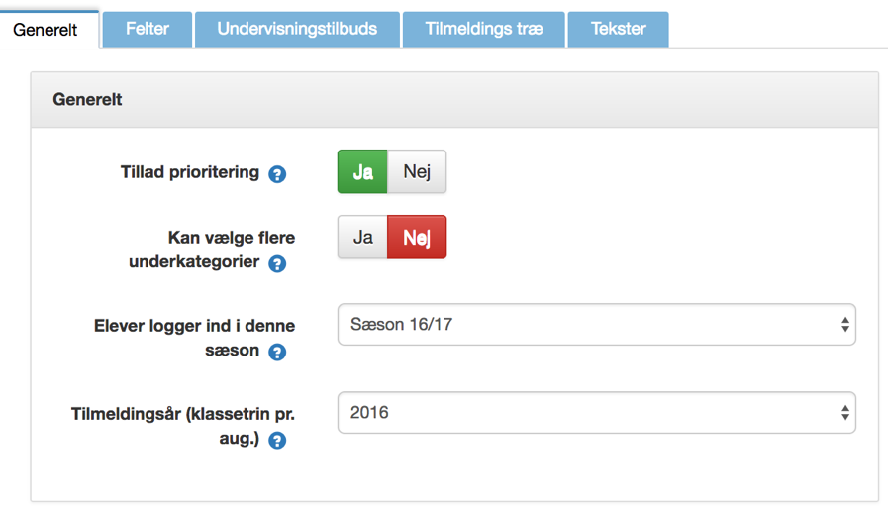

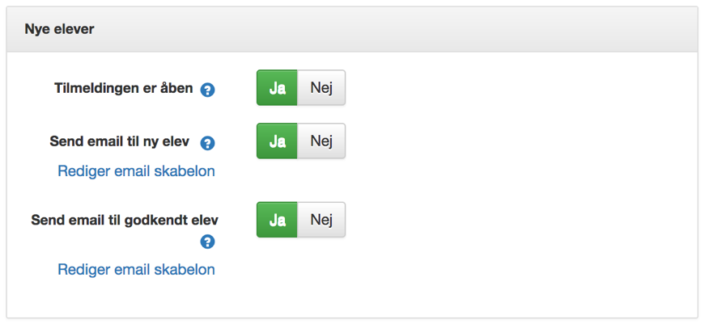

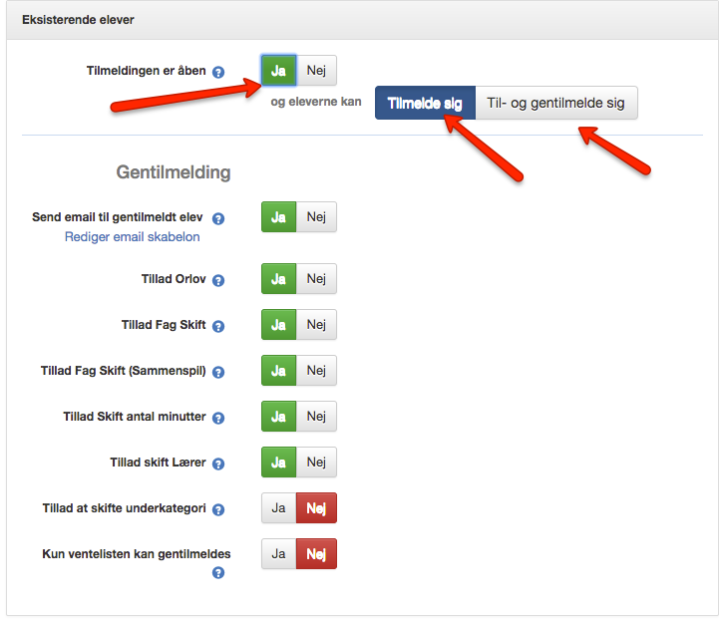

Generelt:
Tillad prioritering – gælder for både nye elever og gentilmelding
Kan vælge flere underkategorier – gør det muligt for eleven at tilføje flere underkategorier ved det samme fag. Dermed vil eleven blive oprettet med et fag pr. underkategori på ventelisten.
Elever logger ind i denne sæson – Elever logger ind i nuværende sæson, og ændres først når i ønsker de skal have adgang til skemaet for kommende sæson. For at gennemfører gentilmelding skal eleverne logge ind i nuværende sæson.
Tilmeldingsår – Klassetrin pr. aug. dette år.

Nye elever
Tilmelding er åben - er i princippet altid åbent for nye elever
Send email til ny elev/Godkendt – Her kan man også trykke på linket og tilpasse den skabelon der udsendes.

Eksisterende elever
Tilmelding for eksisterende er åben hele året, hvis det er muligt for eksisterende elever at tilføje fag til deres venteliste .
Gentilmelding er kun åben i en periode i foråret, hvor elever har mulighed for at gentilmelde sig til både aktive og venteliste-fag, såfremt undervisningstilbuddet er åben for tilmelding. Det er desuden muligt, at give eleverne mulighed for, at redigere deres fag med følgende:
- Orlov
- Fagskifte (eleven bliver bedt om at vælge sig andet undervisningstilbud)
- Lektionslængde (eleven bliver bedt om at skrive en kommentar)
- Lærerskift (eleven bliver bedt om at skrive en kommentar)

Som en ny funktion er det muligt kun at udføre gentilmelding af ventelisteelever, så de verificere deres plads på ventelisten. Alle aktive elever kan automatisk overføres af Speedadmin – kontakt supporten herfor.
Så fremt man bruger ”Udmeld-funktionen” i Speedadmin skal denne lukkes under gentilmeldingsprocessen.

Tekster
Stamdata – Til og gentilmeldings indstillinger – fanen Tekster
Her redigeres tekster som anvendes i forbindelse med hhv. Gentilmelding og Tilmelding. Alle tekster bør gennemgås, så i er sikre på at få den korrekt information ud til brugerne.
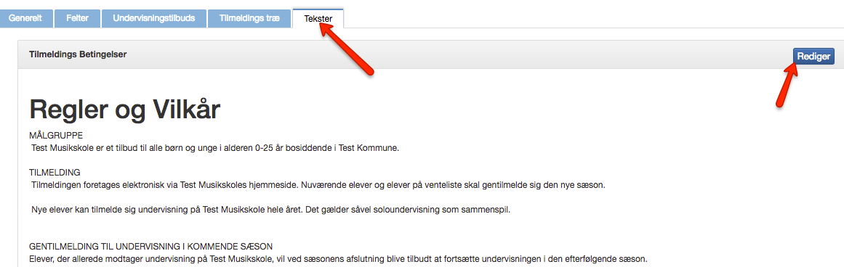

Scroll ned af siden for at se alle tekster.

Gentilmeldings proces

Åben for gentilmelding

Åben for gentilmelding og tilpas valgmuligheder.
Stamdata – Til og gentilmeldings indstillinger – fanen Generelt

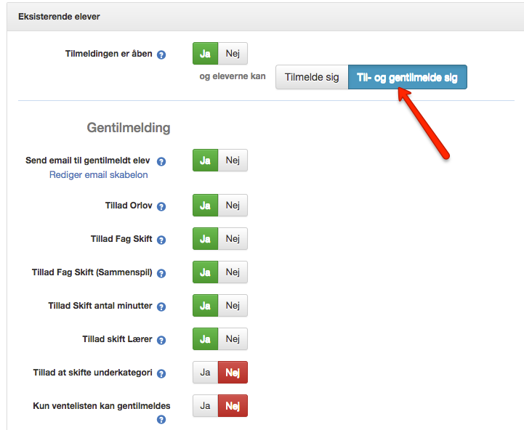

  - Kontroller hvilken sæson eleverne logger sig ind i.
Vælg Stamdata – Sæson – (Gen)Tilmelding

”Elever logger ind i denne sæson” skal være den nuværende sæson så længe gentilmelding kører. Når man kommer ind i den nye sæson, og elever må se deres nye skemaer ændres sæsonen her.

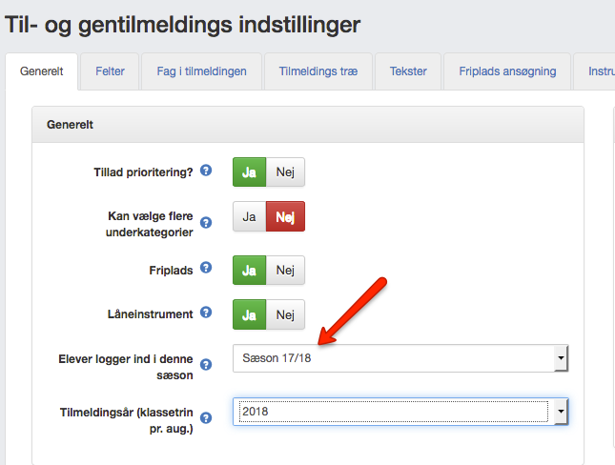

Som udgangspunkt kan elever ikke skifte sæson, og dette anbefales heller ikke.
Dette styres via rettigheden Skifte Sæson under: Stamdata – Stamdata – Rettigheder

Tilpas ”Tilmeldings år (Klassetrin pr.)” efter hvornår deres angivet klassetrin gælder pr.

Send email til alle elever som skal gentilmelde sig
For at sende besked til samtlige aktive elever, der ikke har en slutdato på deres fag (disse kan ikke gentilmelde sig), gøres brug af Lister:

STÅ I KOMMENDE SÆSON (15/16)
Lister – Standardlister – Gentilmelding
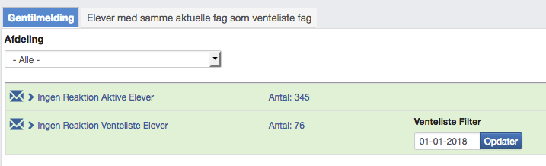

Tryk på kuvert-ikonet og forfat en tekst (eller brug en skabelon), og evt. SMS-tekst.

Ventelisteelever skal desuden også gentilmelde sig for at bibeholde deres plads på ventelisten. For at sende besked til disse bruges samme liste. Det er her muligt at indsætte et ”Venteliste Filter”. Hvorved man kun sender til alle elever der har tilmeldt sig ventelisten før denne dato.
Evt. vælg afsender aktive elever – derefter minimér beskeden og vælg konvolut ved ventelisteelever. Dermed sendes kun én besked selvom eleven både er aktiv og på venteliste.

Andre relevante lister kan findes under Lister – Listebibliotek – Gentilmelding
Feks. 11C. Gentilmeldingsliste grupperet på afdeling (Venteliste)

14 dage før sidste frist – Ryk elever der ikke har reageret
Status på Gentilmelding kan følges løbende under:
Stå i den kommende sæson! Lister – Standard Lister – Gentilmelding

For at rykke elever der ikke har udført Gentilmelding:
- Klik på besked ikonet ud for ”Ingen reaktion aktive elever”, forfat en email og send
- Åben listen igen og klik på besked ikonet ud for ”Ingen reaktion venteliste”, forfat en email og send

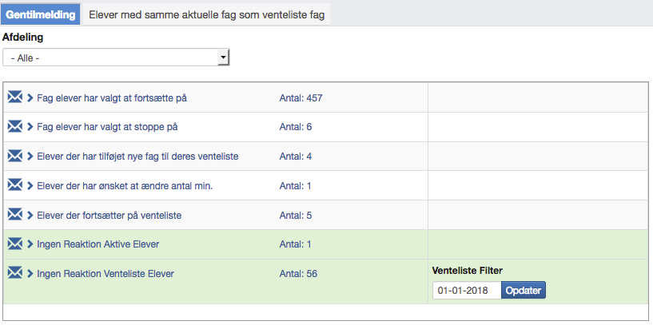
Hvis man kun vil sende en email til f.eks ballet afdelingens elever skal man bruge en liste fra ”Liste biblioteket” som ligger her:
Liste Bibliotek - Gentilmelding – 11C. Gentilmeldingsliste grupperet på afdeling.

Luk for Gentilmelding
  - Luk for gentilmelding
Vælg Stamdata – Sæson – (Gen)Tilmelding

  - Åben for ny tilmeldinger for eksisterende elever.
Vælg Stamdata – Sæson – (Gen)Tilmelding
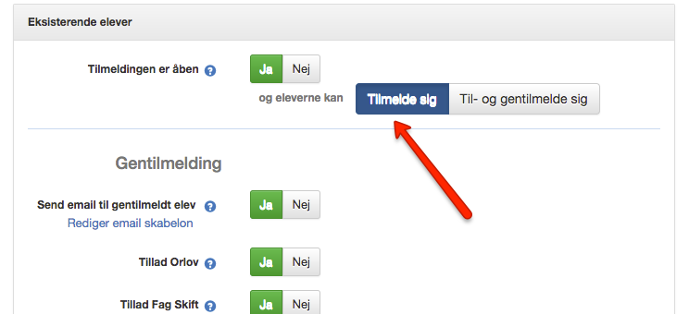
Du er nu klar til at klargøre lærer og elever for kommende sæson – se separat vejledning ”Håndtering af elever efter lukning af gentilmelding”

Skærmbilleder ved Gentilmelding.

Ved Gentilmelding er det muligt at vælge Ja, Nej, eller Øvrige.

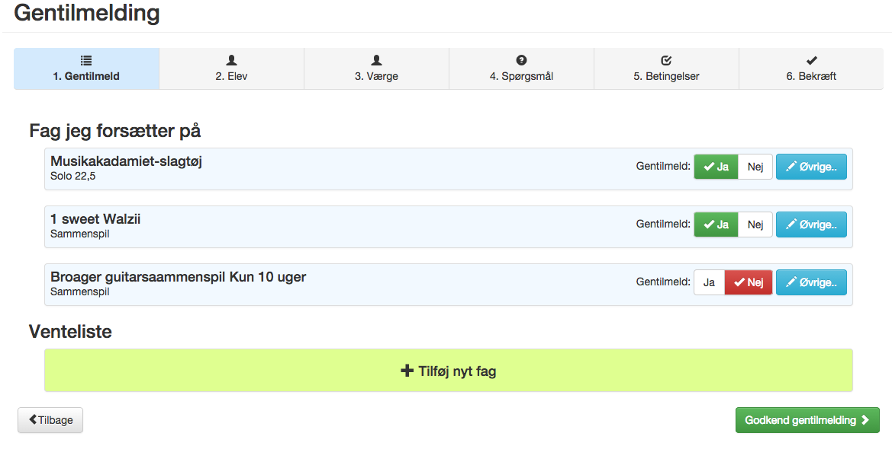

Ved valg af ”Øvrige” vil tilladte tilpasninger vises:

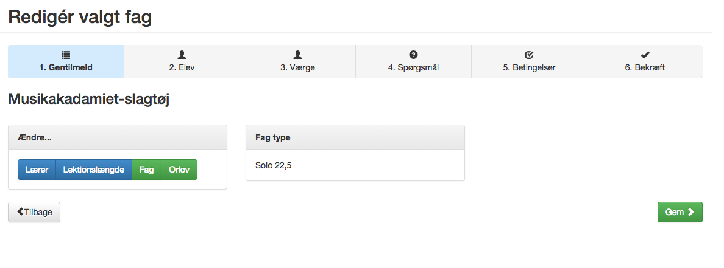

Overvejelser inden opsætning af ny sæson

- Oprydning/Tilretning i Fag:
  - fag der ikke længere er aktive.
  - En anden fagstruktur.
  - Hvilke fag skal være offentlige.
- Hvilke undervisningsTyper skal være offentlige.
- Hvilke skoler skal være offentlige.
- Skal sammenspil kopieres, og hvilke.
  - sammenspil oprettes automatisk i ny sæson når/hvis der gentilmeldes elever.
- Sæsonlink, eks:
  - teorihold 1 gentilmeldes til 2 osv.
  - Rytmikhold gentilmeldes til ét hold.
- Kategori og underkategorier på fag.
- Intuitiv opbygning af Træ-struktur.
- Spørgsmål.
  - Hvilke spørgsmål er relevante.
  - Låneinstrument
  - Tillad foto osv.
- Betingelser.
- Hjælpetekster til tilmelding og gentilmelding.
- Tekster til autogenerede svarmails.
- Hvilke skæringsdatoer skal der være i forbindelse med gentilmelding.
  - Ventelisten, hvilken dato skal bruges til oprydning.
Egne overvejelser i forbindelse med gentilmelding.

